UNIVERSIDAD NACIONAL DE JUJUY
FACULTAD DE INGENIERÍA

GESTIÓN EMPRESARIA DE LA CALIDAD
APUNTE DE CÁTEDRA N.º 2

DEL FOCO EN LA PRODUCCIÓN A LA CREACIÓN DE VALOR
Evolución de la empresa, del producto, del cliente y de la calidad

Carrera: Ingeniería Industrial - 5.º año
Ciclo Lectivo 2026
Esp. Ing. Tito Ramón Villagra - Profesor Adjunto Interino

Introduccion
Este apunte constituye el soporte teórico de las Clases de Gestion Empresaria de la Calidad. Su propósito es construir un marco conceptual suficiente para comprender una transformación central de la gestión contemporánea: el desplazamiento del foco empresarial desde una lógica predominantemente interna -primero orientada a producir y luego a perfeccionar el producto- hacia una lógica externa e integradora centrada en la creación de valor para clientes y otras partes interesadas.
El punto de partida es la secuencia evolutiva Producción - Producto - Venta - Creación de Valor, acompañada por un crecimiento progresivo del protagonismo del cliente y por una modificación paralela del rol del Ingeniero Industrial. En este documento esa secuencia se conserva como hilo conductor, pero se la amplía mediante aportes de la literatura de marketing, estrategia, calidad y gestión de servicios. En consecuencia, el texto debe leerse como una elaboración académica de la Cátedra: integra una perspectiva propia con conceptos desarrollados por autores clásicos y contemporáneos.
El tema posee particular relevancia para Ingeniería Industrial porque obliga a revisar una idea profundamente arraigada en la tradición de la disciplina: que la excelencia organizacional puede explicarse exclusivamente por la eficiencia interna, la productividad, la reducción de costos o el cumplimiento de especificaciones. Todos esos objetivos continúan siendo indispensables, pero resultan insuficientes cuando se los separa del problema más amplio de para qué y para quién se diseña el sistema productivo. Una organización puede ser técnicamente eficiente y, al mismo tiempo, perder relevancia frente al mercado si optimiza procesos que ya no producen resultados valorados por sus clientes.
Esta tensión entre excelencia interna y relevancia externa es también una vía privilegiada para comprender la evolución del concepto de calidad. La calidad comenzó históricamente ligada a la inspección del resultado, se desplazó hacia el control estadístico de los procesos, avanzó hacia el aseguramiento y la prevención, y finalmente se integró a enfoques de gestión que colocan al cliente y a las partes interesadas en el centro del sistema. La propia ISO identifica el enfoque al cliente como el primer principio de la gestión de la calidad y vincula explícitamente la comprensión de las necesidades actuales y futuras con la creación de mayor valor para el cliente (ISO, 2025).
En este sentido, el desafío no es memorizar cuatro 'etapas' históricas. El verdadero objetivo es aprender a reconocer lógicas empresariales. Las cuatro orientaciones pueden coexistir hoy en una misma economía e incluso dentro de una misma organización. Una empresa contemporánea puede disponer de tecnología digital avanzada y, sin embargo, tomar decisiones con una mentalidad centrada exclusivamente en el producto. Por ello, la secuencia debe utilizarse como un modelo analítico para diagnosticar qué pregunta domina las decisiones, qué métricas se privilegian, qué lugar ocupa el cliente y cómo se define la calidad.

Objetivos de aprendizaje del apunte
- Comprender las diferencias conceptuales entre orientación a la producción, orientación al producto, orientación a la venta y orientación a la creación de valor.
- Explicar cómo los cambios en oferta, demanda, competencia, tecnología e información modifican el foco de la gestión.
- Distinguir una lógica empresarial interna de una lógica externa orientada al cliente y al contexto.
- Definir producto desde una perspectiva de beneficios y analizar su evolución desde el beneficio central hacia el producto aumentado.
- Construir una definición rigurosa de valor para el cliente, diferenciándola de precio, costo, calidad técnica y satisfacción.
- Analizar beneficios y sacrificios percibidos, incluyendo dimensiones funcionales, económicas, emocionales, temporales, cognitivas y de riesgo.
- Relacionar la evolución del foco empresarial con la evolución de la disciplina de la calidad.
- Interpretar el enfoque al cliente de la gestión de la calidad como un problema sistémico y no exclusivamente comercial.
- Reconocer las implicancias de este cambio para el rol contemporáneo del Ingeniero Industrial.
- Aplicar el marco conceptual al diagnóstico de organizaciones que continúan compitiendo fundamentalmente desde el producto.
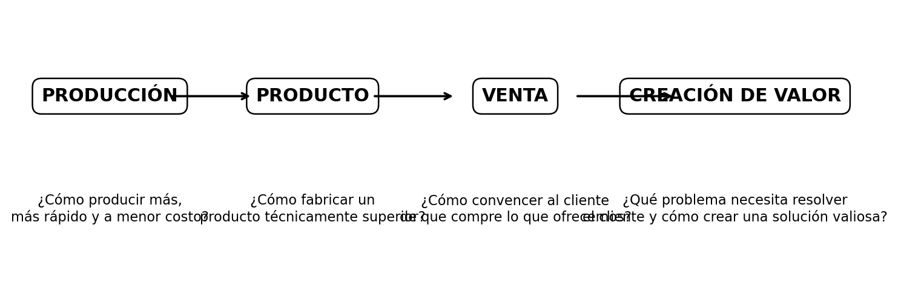
Figura 1. Evolución conceptual del foco empresarial.
Fuente: elaboración propia de Cátedra a partir de Villagra (2025), Levitt (1960), Kotler y Keller (2016) y Vargo y Lusch (2004).

1. El desplazamiento del foco empresarial: una transformación en la pregunta que organiza la empresa
El foco empresarial puede definirse como el criterio dominante a partir del cual una organización interpreta su realidad, asigna recursos, diseña sus procesos y evalúa el éxito. No equivale a una declaración de misión ni a una campaña de comunicación. Se manifiesta, ante todo, en las preguntas que la dirección considera importantes. Si la pregunta central es cuánto producir, la organización tenderá a construir sistemas de información, incentivos y decisiones alrededor del volumen y la eficiencia. Si la pregunta central es cómo fabricar un producto técnicamente superior, la atención se desplazará hacia atributos, especificaciones, ingeniería, confiabilidad y desempeño. Si la pregunta es cómo vender lo que ya se produce, el protagonismo recaerá sobre canales, promoción y persuasión. Finalmente, si la pregunta es qué problema necesita resolver el cliente y cómo generar una respuesta superior, la lógica de la organización comienza a reconfigurarse alrededor de la creación de valor.
Esta manera de abordar la evolución permite evitar una lectura simplista de la historia. No se trata de afirmar que una etapa 'desaparece' cuando surge otra. La producción eficiente sigue siendo necesaria en una empresa orientada al valor; un producto técnicamente competente continúa siendo condición de entrada en numerosos mercados; la venta permanece como función indispensable. El cambio ocurre en el nivel de la jerarquía estratégica: aquello que antes era el fin pasa a ser un medio. Producir eficientemente deja de ser el propósito último y se convierte en una capacidad necesaria para entregar una propuesta valiosa. La superioridad técnica deja de justificarse por sí misma y debe demostrar que contribuye a un resultado apreciado por el usuario. La venta deja de entenderse como el arte de colocar un producto disponible y pasa a integrarse a una relación más amplia con el cliente.
Theodore Levitt formuló tempranamente una crítica decisiva a la miopía empresarial. Su argumento fue que muchas organizaciones se definen por aquello que producen en lugar de hacerlo por la necesidad que satisfacen. La distinción entre 'vender productos' y 'comprender necesidades' continúa siendo vigente porque revela una diferencia de arquitectura mental. La venta se preocupa por convertir el producto existente en dinero; una orientación de mercado más profunda comienza por el cliente y retrocede hacia el diseño del sistema capaz de servirlo (Levitt, 1960).
Desde la estrategia, el problema puede expresarse como una transición desde la optimización de recursos internos hacia la construcción de una posición capaz de generar resultados valorados en un entorno competitivo. Desde marketing, implica pasar de una lógica centrada en bienes y transacciones hacia otra donde las relaciones, los recursos intangibles y la co-creación cobran mayor importancia (Vargo & Lusch, 2004). Desde calidad, supone dejar de concebir la excelencia únicamente como conformidad con especificaciones para reconocer que la pertinencia de esas especificaciones depende de requisitos, expectativas y usos concretos.
El desplazamiento del foco también modifica la noción de eficiencia. Una organización puede mejorar el OEE, disminuir el scrap, reducir el tiempo de ciclo y aumentar el volumen producido. Todos esos resultados son técnicamente valiosos. Sin embargo, si el mercado deja de valorar el producto, o si una alternativa resuelve el mismo problema de manera más simple, conveniente o confiable, la eficiencia interna pierde capacidad explicativa. En términos sistémicos, se estaría optimizando un subsistema sin asegurar el desempeño del sistema mayor. El criterio de valor obliga precisamente a reconectar la operación con el propósito externo que justifica su existencia.
Para el Ingeniero Industrial, esta evolución tiene una consecuencia metodológica: antes de optimizar una operación debe comprender qué resultado sistémico se espera de ella y qué valor contribuye a producir. La secuencia correcta deja de ser 'optimizar y luego vender' para convertirse en 'comprender el problema, diseñar la propuesta, organizar el sistema, ejecutar con excelencia y aprender de los resultados'. Esta lógica no reduce el rigor técnico; lo orienta.
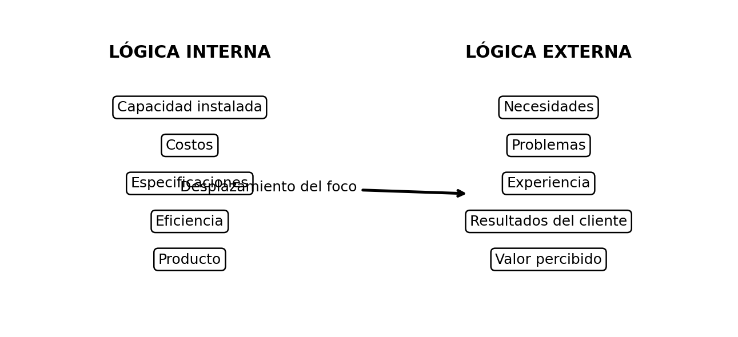
Figura 2. Del predominio de la lógica interna a la lógica externa.
Fuente: elaboración propia de Cátedra.

1.1. Las orientaciones como modelos analíticos, no como cronología rígida
En la práctica, las orientaciones empresariales no se presentan como compartimentos puros. Una empresa puede mostrar una fuerte orientación a la producción en su planta, una orientación al producto en ingeniería y una orientación a la venta en el área comercial, mientras la dirección declara estar 'centrada en el cliente'. El diagnóstico exige observar coherencia entre decisiones, métricas y comportamientos.
Por esa razón, para identificar el foco real de una organización conviene analizar al menos cinco dimensiones: la pregunta estratégica dominante; el origen de las ideas de mejora; los indicadores privilegiados; la forma en que se obtiene información del cliente; y el criterio utilizado para priorizar inversiones. Si casi todas las propuestas de mejora nacen de restricciones internas, si las métricas críticas son exclusivamente productivas y si el contacto con el cliente se limita a recibir pedidos o reclamos, la orientación efectiva probablemente siga siendo interna aunque el discurso utilice vocabulario de valor.
Este punto resulta especialmente relevante en economías regionales y en pequeñas y medianas empresas, donde es frecuente que la experiencia técnica del propietario o del fundador se convierta en el principal criterio de diseño del producto. La proximidad cultural al producto puede ser una fortaleza, pero también puede generar sesgos: asumir que el mercado aprecia lo mismo que aprecia quien fabrica; confundir tradición con preferencia actual; o interpretar la caída de ventas como un problema exclusivamente de promoción cuando el problema puede encontrarse en la propuesta de valor.

2. Orientación a la producción: cuando el problema central es hacer disponible el producto
La orientación a la producción emerge con particular fuerza cuando la demanda supera a la oferta, cuando existen restricciones severas de capacidad o cuando el precio constituye una variable crítica para ampliar el mercado. En ese contexto, la organización puede obtener ventaja si logra fabricar más unidades, estabilizar procesos, reducir tiempos, disminuir desperdicios y aprovechar economías de escala. La pregunta dominante es operacional: ¿cómo producir más rápido, de manera repetible y a menor costo?
Desde esta perspectiva, el cliente ocupa un lugar relativamente distante del diseño cotidiano del sistema. No porque sea irrelevante, sino porque la escasez de oferta reduce su capacidad de elección. Cuando las alternativas son limitadas, el mercado puede absorber productos estandarizados y tolerar niveles de variedad o personalización que hoy resultarían insuficientes. La empresa tiende entonces a mirar hacia adentro: capacidad, productividad, rendimientos, utilización, cuellos de botella y costo unitario.
Esta lógica fue funcional al desarrollo de la industrialización masiva. La estandarización, la especialización del trabajo, la medición de tiempos y la organización científica de la producción permitieron incrementos extraordinarios de productividad. Para la Ingeniería Industrial, muchas de sus herramientas históricas se desarrollaron precisamente alrededor de ese problema: diseñar sistemas capaces de transformar recursos en productos con regularidad y eficiencia.
El vínculo con calidad aparece inicialmente bajo la forma de inspección. Cuando aumenta el volumen y se separan las funciones de diseño, producción e inspección, surge la necesidad de verificar si las unidades fabricadas cumplen especificaciones. La calidad se trata como una propiedad que debe comprobarse al final. El enfoque es predominantemente reactivo: detectar no conformidades antes de que lleguen al cliente.
La evolución posterior hacia el control estadístico introduce una mejora decisiva: el foco se desplaza del producto terminado hacia el comportamiento del proceso. La historia de la calidad registra el aporte de Walter A. Shewhart al control estadístico en la década de 1920 y la posterior difusión de esas ideas por W. Edwards Deming, entre otros. El objetivo deja de ser únicamente separar productos buenos y malos para comprender la variación del proceso y actuar sobre sus causas (ASQ, 2026).
Sin embargo, incluso cuando la calidad se vuelve más preventiva, la lógica de producción puede seguir dominando. La empresa mide éxito por volumen, eficiencia y cumplimiento del plan, y tiende a considerar al cliente como receptor del output. Este paradigma se vuelve problemático cuando el mercado cambia: aparecen competidores, aumenta la variedad, los clientes disponen de más información y las diferencias de experiencia comienzan a pesar tanto como las diferencias técnicas.

2.1. Métricas típicas de una organización orientada a la producción
Dimensión | Indicadores frecuentes | Riesgo si se utilizan aisladamente
Capacidad | Unidades/hora; utilización; capacidad ociosa | Maximizar volumen sin considerar demanda real.
Eficiencia | OEE; eficiencia de mano de obra; tiempos estándar | Optimizar recursos locales a costa del flujo global.
Costos | Costo unitario; consumo específico; merma | Reducir costos que sostienen experiencia o confiabilidad.
Calidad interna | Scrap; retrabajo; PPM; desvíos | Confundir ausencia de defectos con valor para el cliente.
Cumplimiento | Adherencia al plan; productividad | Cumplir el plan equivocado con gran eficiencia.

2.2. El límite conceptual: eficiencia no equivale a efectividad
La distinción entre eficiencia y efectividad resulta esencial. La eficiencia expresa la relación entre recursos utilizados y resultados obtenidos; la efectividad incorpora la adecuación del resultado respecto del propósito. Una organización puede ser muy eficiente fabricando un producto de baja relevancia. Desde el punto de vista del sistema, esa eficiencia puede transformarse en inventario, descuentos, capital inmovilizado o pérdida de oportunidad.
La pregunta que debe plantear el Ingeniero Industrial no es solamente '¿podemos producirlo mejor?', sino también '¿debemos producirlo, en qué condiciones y para qué resultado del cliente?'. Esta segunda pregunta abre el camino hacia las orientaciones posteriores.

3. Orientación al producto: la superioridad técnica como promesa de éxito
A medida que los mercados maduran y la competencia se intensifica, producir de manera eficiente deja de ser una condición suficiente. La organización busca diferenciarse mediante el producto: prestaciones, materiales, precisión, confiabilidad, diseño, durabilidad, tecnología y certificaciones. La pregunta dominante pasa a ser: ¿cómo fabricar un producto técnicamente mejor que el de los competidores?
Esta orientación posee una afinidad natural con la cultura ingenieril. El conocimiento técnico permite medir atributos, comparar especificaciones y demostrar mejoras objetivas. En muchas industrias, ese rigor constituye una fuente genuina de ventaja y un requisito ético: seguridad, confiabilidad, desempeño y conformidad no pueden relativizarse. El problema aparece cuando la superioridad técnica se convierte en un fin autosuficiente y se supone que toda mejora de especificación será automáticamente reconocida y valorada por el cliente.
David Garvin mostró que la calidad del producto no puede reducirse a una sola variable. Identificó distintas aproximaciones a la calidad -trascendente, basada en el producto, basada en el usuario, basada en manufactura y basada en valor- y propuso ocho dimensiones: desempeño, características, confiabilidad, conformidad, durabilidad, facilidad de servicio, estética y calidad percibida (Garvin, 1984). Esta pluralidad es particularmente útil para cuestionar la idea de que 'más especificación' siempre significa 'más calidad'.
Una organización centrada en producto suele privilegiar dimensiones objetivables: potencia, precisión, resistencia, número de funciones, tolerancias, materiales, certificaciones o vida útil. Sin embargo, el cliente puede jerarquizar otras dimensiones. En determinados contextos, la facilidad de uso, la disponibilidad, el servicio posventa, la rapidez de entrega o la confianza pueden ser más relevantes que una mejora marginal de desempeño técnico.
Esta discrepancia genera la denominada trampa del producto: la empresa se enamora de aquello que sabe hacer y evalúa el mercado utilizando criterios internos. Las inversiones se justifican por la sofisticación técnica y no por la contribución esperada a un resultado valorado. Con el tiempo puede aparecer un sobre-diseño: atributos costosos que exceden las necesidades reales del segmento o que agregan complejidad sin mejorar la experiencia.
El problema no es la calidad técnica, sino su desconexión respecto del uso. Juran sintetizó históricamente una perspectiva orientada al usuario mediante la idea de 'aptitud para el uso'; Garvin, a su vez, mostró que una definición basada en usuario requiere considerar cómo las características se ajustan a preferencias heterogéneas. El salto hacia valor comienza cuando la empresa reconoce que la especificación solo adquiere sentido en relación con un contexto, una tarea y una expectativa.

3.1. Calidad técnica, calidad percibida y relevancia
Conviene distinguir tres conceptos. La calidad técnica refiere al desempeño del producto respecto de parámetros definidos. La calidad percibida refiere a la evaluación del cliente, que puede construirse con información incompleta, experiencia previa, marca, reputación, señales de precio y otros elementos. La relevancia refiere al grado en que el producto contribuye a resolver el problema que motivó la compra.
Un producto puede ser técnicamente superior y comercialmente irrelevante. También puede ser técnicamente similar a sus competidores y, sin embargo, generar una percepción de valor superior por su simplicidad, servicio o integración. La gestión contemporánea exige comprender las tres dimensiones y diseñar mecanismos para que se refuercen mutuamente.

3.2. Señales de una empresa atrapada en la orientación al producto
- Las reuniones de innovación comienzan preguntando qué nueva característica agregar y no qué problema necesita resolver el cliente.
- El argumento comercial principal es una lista de especificaciones.
- Se interpreta toda pérdida de ventas como falta de promoción o como sensibilidad al precio.
- Los reclamos se consideran excepciones y no información del sistema.
- Las métricas de éxito son casi exclusivamente internas.
- Se invierte en mejoras técnicas sin validar su importancia para segmentos concretos.
- Se considera que el cliente 'no entiende' el producto cuando no valora una característica.
- El producto aumentado -entrega, instalación, soporte, uso, posventa- recibe menos atención que el producto físico.

4. Orientación a la venta: cuando el producto ya no se vende solo
Cuando la oferta supera a la demanda y los productos se multiplican, incluso una buena solución técnica puede permanecer sin venderse. La organización descubre que debe competir por atención, distribución y preferencia. La pregunta dominante se desplaza: ¿cómo convencer al cliente para que elija nuestro producto y no el de la competencia?
La orientación a la venta amplía el contacto con el mercado, pero no necesariamente modifica el punto de partida. La empresa puede continuar diseñando desde adentro y recién después buscar mecanismos para colocar el output. En ese caso, marketing y ventas operan aguas abajo: reciben el producto terminado y asumen la responsabilidad de generar demanda.
Levitt señaló con claridad que vender no es equivalente a marketing. La venta se concentra en lograr el intercambio; una orientación genuinamente centrada en el mercado se preocupa por los valores involucrados en el intercambio y por la satisfacción de necesidades del cliente (Levitt, 1960). Esta distinción es crucial porque una empresa puede desarrollar grandes capacidades comerciales y seguir siendo esencialmente productocéntrica.
En términos de calidad, la etapa de venta introduce una presión relevante: el cliente compara. Las certificaciones, garantías, reputación y promesas de desempeño pueden convertirse en argumentos competitivos. La calidad comienza a utilizarse no solo para evitar fallas internas, sino también para diferenciar la oferta. Sin embargo, existe el riesgo de tratarla como atributo promocional sin transformar el sistema organizacional que la genera.
Una organización que permanece en lógica de venta suele responder a una caída de demanda aumentando descuentos, publicidad, incentivos o presión comercial. Esas acciones pueden ser necesarias, pero si la causa profunda se encuentra en una propuesta de valor debilitada, la intensidad comercial solo posterga el diagnóstico.

4.1. De 'empujar producto' a comprender el proceso de elección
El cliente no evalúa únicamente atributos técnicos. Compara alternativas, anticipa riesgos, estima esfuerzo, interpreta reputación y considera la experiencia esperada. En mercados digitales, esa evaluación puede apoyarse en reseñas, recomendaciones, comparadores, redes sociales y evidencia generada por otros usuarios.
Por ello, la pregunta deja de ser solamente cómo comunicar mejor y pasa a incluir qué es exactamente aquello que el cliente considera valioso. Este cambio conduce a la orientación a la creación de valor.

5. Orientación a la creación de valor: el cliente como referencia del sistema
La orientación a la creación de valor modifica el punto de partida. La empresa no comienza preguntándose qué puede fabricar ni cómo vender lo que ya fabrica, sino qué resultado necesita alcanzar el cliente y qué combinación de recursos, productos, servicios, información y experiencia puede contribuir mejor a ese resultado. La lógica se desplaza desde 'producto que busca comprador' hacia 'problema que exige solución'.
Este cambio no convierte a la empresa en una organización subordinada acríticamente a toda preferencia expresada por el cliente. El cliente no siempre puede formular soluciones, anticipar posibilidades tecnológicas o valorar adecuadamente riesgos técnicos. El rol profesional consiste en comprender profundamente el contexto de uso, traducir necesidades explícitas e implícitas, y diseñar una respuesta viable, segura y sostenible. La orientación al valor combina empatía externa con rigor técnico.
Woodruff (1997) argumentó que la entrega superior de valor para el cliente podía constituir una fuente central de ventaja competitiva y destacó la necesidad de desarrollar procesos de aprendizaje sobre aquello que los clientes valoran. La idea es relevante porque transforma 'conocer al cliente' en una capacidad organizacional, no en una intuición del área comercial.
Vargo y Lusch (2004) profundizaron el desplazamiento al proponer una lógica donde el valor no se encuentra simplemente incorporado en un bien para luego ser transferido durante la venta. El valor se relaciona con el uso, la integración de recursos y las interacciones entre actores. Desde esta perspectiva, el producto es un vehículo de servicio y el cliente participa en la creación del resultado.
En calidad, esta orientación encuentra una formulación institucional clara en los principios de gestión de ISO. El enfoque al cliente se define como prioridad de la gestión de la calidad, y se señala que comprender necesidades actuales y futuras contribuye a crear mayor valor, satisfacción, lealtad y sostenibilidad organizacional (ISO, 2025). Por tanto, la creación de valor no es un agregado de marketing: es un criterio de diseño del sistema de gestión.
La empresa orientada al valor debe integrar funciones. Marketing puede ayudar a comprender necesidades; ingeniería traduce requisitos en soluciones; operaciones asegura capacidad; compras gestiona proveedores; recursos humanos desarrolla competencias; sistemas convierte datos en información; calidad articula requisitos, procesos, riesgos y mejora; finanzas evalúa viabilidad. La creación de valor es, por definición, transversal.

5.1. La pregunta transformadora
La pregunta que sintetiza la orientación a la creación de valor puede formularse así:
¿Qué resultado significativo intenta alcanzar el cliente, qué obstáculos enfrenta y cómo puede nuestra organización diseñar un sistema que le permita lograrlo de manera superior, confiable y sostenible?
Esta pregunta obliga a ampliar el análisis. El 'producto' deja de ser la frontera natural del problema. Si el cliente compra una máquina, su resultado puede depender también de la instalación, capacitación, mantenimiento, disponibilidad de repuestos, interfaz de uso y soporte. Si compra alojamiento, el descanso puede depender de la reserva, información previa, acceso, limpieza, silencio, seguridad y resolución de incidentes. En ambos casos, la calidad del objeto físico es solo una parte de la experiencia total.
Por eso, una organización orientada al valor revisa no solo qué fabrica, sino todo el sistema de interacciones que determina el resultado final.

6. La evolución del cliente: de receptor pasivo a actor informado, conectado y co-creador
La presentación de Cátedra 2025 proponía representar la evolución del cliente mediante un crecimiento de su participación en la cadena de valor: escasa, creciente, intensa, protagonista, conectado y omnipresente. Esta secuencia debe interpretarse como una transformación del poder informacional y de la capacidad de intervención del cliente, no como una simple moda comunicacional (Villagra, 2025).
En contextos de oferta limitada, el cliente dispone de menor capacidad para exigir variedad. Cuando la competencia aumenta, su posibilidad de elección crece. Con la expansión de medios de comunicación y luego de plataformas digitales, el cliente accede a información sobre precios, especificaciones y experiencias de otros usuarios. La asimetría informativa disminuye y la reputación de la empresa deja de depender exclusivamente de su propia comunicación.
El cliente conectado produce información. Reseñas, comentarios, fotografías, videos, tutoriales y recomendaciones participan en la construcción pública de la calidad percibida. Una falla local puede transformarse rápidamente en señal reputacional. De manera inversa, una experiencia sobresaliente puede convertirse en recomendación y reducir costos de adquisición.
El cliente también participa en el diseño. Mediante datos de uso, comunidades, pruebas beta, personalización y procesos de co-creación, las organizaciones pueden incorporar aprendizaje externo a sus decisiones. Vargo y Lusch (2004) ubican esta interacción dentro de una lógica más amplia de co-creación de valor.
Esta evolución tiene una consecuencia fundamental para la calidad: el cliente deja de ser únicamente el destinatario de la inspección final. Sus requisitos y experiencias deben alimentar diseño, procesos, medición y mejora. El enfoque al cliente se transforma así en un principio de retroalimentación del sistema.

6.1. Cliente, usuario, comprador y otras partes interesadas
En análisis de valor conviene distinguir roles. El comprador paga; el usuario utiliza; el decisor selecciona; el influenciador condiciona; el beneficiario recibe el resultado. En mercados B2B, estos roles pueden estar distribuidos entre varias personas. En políticas públicas o servicios complejos, incluso puede existir una separación entre quien financia y quien recibe el servicio.
Esta distinción evita simplificar el 'cliente' como una persona homogénea. Cada actor puede valorar dimensiones diferentes. Finanzas puede priorizar costo total; operaciones, confiabilidad; mantenimiento, facilidad de servicio; usuario, ergonomía; dirección, riesgo. El Ingeniero Industrial debe comprender el sistema de decisión y diseñar trade-offs explícitos.

7. ¿Qué es un producto? De objeto físico a arquitectura de beneficios
Definir producto como 'bien o servicio que se vende' resulta insuficiente para comprender la creación de valor. Desde una perspectiva de marketing, el producto debe interpretarse como un conjunto de beneficios, atributos y experiencias organizados para responder a una necesidad o resolver un problema. Esta definición desplaza la atención desde el objeto hacia la función que cumple en la vida del cliente.
La literatura de marketing ha desarrollado modelos de niveles de producto. Kotler y Keller distinguen el beneficio central, el producto básico, el producto esperado, el producto aumentado y el producto potencial. En versiones simplificadas, es frecuente trabajar con tres niveles: beneficio central, producto real y producto aumentado. La lógica común es que cada nivel incorpora nuevas fuentes de valor y diferenciación (Kotler & Keller, 2016).
El beneficio central responde a la pregunta: ¿qué está comprando realmente el cliente? Un taladro puede entenderse como medio para producir un orificio; una habitación de hotel como medio para descansar; una póliza como medio para reducir exposición económica a un riesgo; un sistema de gestión como medio para lograr procesos más confiables. Esta formulación obliga a separar la solución actual de la necesidad subyacente.
El producto real o básico materializa el beneficio mediante características concretas: diseño, marca, nivel de calidad, prestaciones, empaque, interfaz, componentes. Es el objeto o servicio reconocible que la empresa entrega.
El producto esperado reúne condiciones que el mercado considera mínimas. Una habitación debe estar limpia; un software debe ser razonablemente estable; una máquina debe incluir documentación; una entrega debe respetar lo prometido. Estas condiciones pueden dejar de diferenciar porque se convierten en estándar de categoría.
El producto aumentado incorpora beneficios y servicios adicionales: instalación, capacitación, garantía, financiación, entrega, atención, integración, soporte, personalización y posventa. En numerosos mercados maduros, la competencia se desplaza hacia este nivel porque el producto básico se ha comoditizado.
Finalmente, el producto potencial incluye futuras transformaciones y aumentos posibles. Su relevancia estratégica consiste en recordar que las expectativas evolucionan: aquello que hoy sorprende mañana puede convertirse en requisito mínimo.
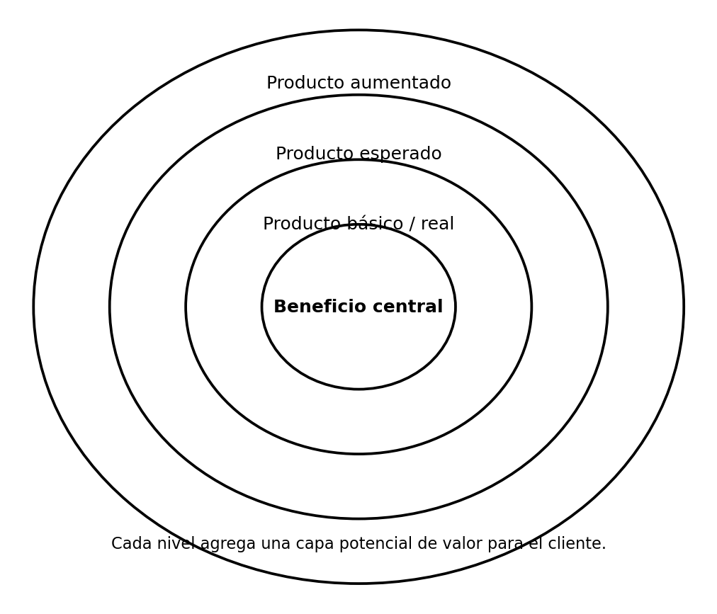
Figura 3. Niveles del producto como jerarquía de creación de valor.
Fuente: elaboración propia a partir de Kotler y Keller (2016).

7.1. Producto aumentado y experiencia
El producto aumentado permite comprender por qué dos empresas que venden objetos técnicamente equivalentes pueden competir en niveles de valor muy diferentes. La diferencia puede encontrarse en la facilidad de compra, tiempo de entrega, asistencia, garantía, trato, información, financiación, integración o resolución de problemas.
Desde Ingeniería Industrial, estos elementos no deben verse como 'extras comerciales'. Cada uno requiere procesos, capacidades, tiempos, información y recursos. El producto aumentado es, en consecuencia, un problema de diseño organizacional. Si la empresa promete entrega en 24 horas, logística se convierte en parte del producto. Si promete soporte experto, las competencias del personal forman parte de la propuesta. Si promete simplicidad, la interfaz y los procesos administrativos son componentes del valor.

7.2. Ejemplo: alojamiento turístico
Nivel | Contenido | Pregunta de gestión
Beneficio central | Descanso, seguridad y base para la experiencia de viaje | ¿Qué resultado busca realmente el huésped?
Producto básico | Habitación, cama, baño, mobiliario | ¿Cumple técnicamente la solución?
Producto esperado | Limpieza, reserva confiable, información, silencio razonable | ¿Se alcanzan los mínimos de la categoría?
Producto aumentado | WhatsApp ágil, flexibilidad, recomendaciones locales, estacionamiento, desayuno adaptado | ¿Qué reduce fricción o aumenta beneficios?
Producto potencial | Personalización basada en preferencias, servicios integrados, experiencias nuevas | ¿Cómo evolucionará la expectativa?

8. ¿Qué es valor? Hacia una definición rigurosa desde la perspectiva del cliente
Valor es uno de los conceptos más utilizados y, a la vez, más ambiguos de la gestión. Se habla de 'agregar valor', 'cadena de valor', 'propuesta de valor', 'valor económico' y 'valor para el cliente' como si fueran equivalentes. Para esta asignatura resulta necesario distinguirlos.
El valor para el cliente puede definirse como una evaluación contextual acerca de la conveniencia o utilidad de una oferta en relación con aquello que el cliente recibe y aquello que debe entregar o soportar. No es una propiedad física incorporada al producto. Es una apreciación que emerge de la interacción entre características de la oferta, objetivos del cliente, alternativas disponibles y contexto de uso.
Zeithaml (1988), en un trabajo seminal, sistematizó relaciones entre precio, calidad percibida y valor percibido y mostró que los consumidores utilizan múltiples criterios para evaluar aquello que reciben y aquello que entregan. La formulación 'beneficios percibidos / sacrificios percibidos' es útil como modelo pedagógico, aunque no debe interpretarse como una ecuación contable literal.
Woodruff (1997) enfatiza que el valor se relaciona con preferencias y evaluaciones del cliente respecto de atributos, desempeño y consecuencias de uso en función de sus objetivos. Esta visión introduce una idea clave: el mismo producto puede tener diferente valor para distintos clientes o para el mismo cliente en diferentes situaciones.
Por eso, valor no es sinónimo de calidad técnica. La calidad puede constituir un beneficio relevante, pero el valor integra beneficios y sacrificios. Tampoco es sinónimo de precio. Una alternativa más cara puede producir mayor valor si ofrece beneficios superiores o reduce sacrificios no monetarios. Finalmente, valor no es satisfacción: la satisfacción es una respuesta evaluativa posterior a una experiencia; el valor puede influir en expectativas, elección, uso y satisfacción, pero conceptualmente no son idénticos.
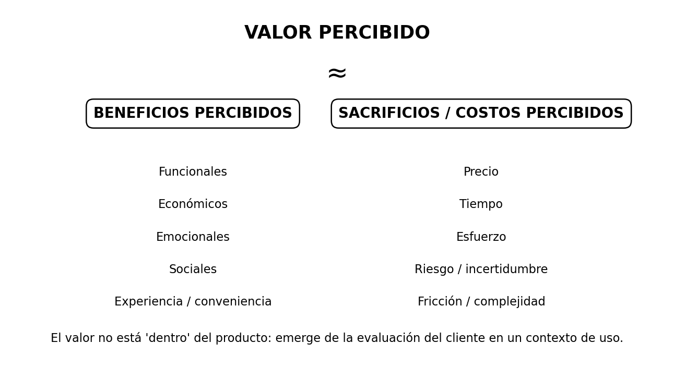
Figura 4. Modelo pedagógico de valor percibido.
Fuente: elaboración propia a partir de Zeithaml (1988) y Woodruff (1997).

8.1. Beneficios percibidos
Los beneficios funcionales se relacionan con la capacidad de la solución para cumplir su propósito: desempeño, confiabilidad, precisión, seguridad, durabilidad, velocidad, disponibilidad. Constituyen el territorio tradicional de la ingeniería y siguen siendo esenciales.
Los beneficios económicos refieren a efectos sobre ingresos, costos, productividad o riesgo financiero. En mercados industriales, una máquina más costosa puede generar mayor valor si reduce paradas, consumo energético o mantenimiento.
Los beneficios emocionales incluyen tranquilidad, confianza, comodidad, orgullo, reducción de ansiedad o sensación de control. Aunque a veces se los considere 'blandos', pueden influir de manera decisiva en decisiones de alto riesgo.
Los beneficios sociales incluyen reputación, pertenencia, reconocimiento o alineación con valores de un grupo. En ciertos productos profesionales, la señal de confiabilidad o estatus puede ser relevante.
Los beneficios de experiencia se vinculan con simplicidad, rapidez, conveniencia, personalización, facilidad de aprendizaje y calidad de las interacciones. En mercados maduros, esta dimensión puede convertirse en fuente principal de diferenciación.

8.2. Sacrificios y costos percibidos
El precio es solo uno de los sacrificios. El cliente también entrega tiempo. Esperar una respuesta, completar formularios, trasladarse, aprender una interfaz o coordinar múltiples proveedores posee un costo temporal.
Existe además costo de esfuerzo: complejidad, carga cognitiva, necesidad de seguimiento, dificultad de instalación o cantidad de pasos. La fricción puede destruir valor incluso si el precio es competitivo.
El riesgo también es un sacrificio. Puede ser técnico, financiero, de desempeño, de seguridad, reputacional o de continuidad. Garantías, pruebas, reputación y transparencia reducen incertidumbre y, por lo tanto, pueden aumentar valor sin modificar el producto físico.
Finalmente, el cliente puede experimentar costos emocionales: estrés, desconfianza, sensación de pérdida de control o frustración. La ingeniería de procesos orientada al cliente debe reconocerlos porque muchas veces son consecuencia directa de decisiones operativas.

8.3. Valor, precio y costo: tres planos diferentes
Concepto | Perspectiva principal | Pregunta
Costo | Organización | ¿Qué recursos sacrificamos para producir y entregar?
Precio | Intercambio | ¿Qué monto monetario se solicita por la oferta?
Valor percibido | Cliente / usuario | ¿Qué tan conveniente resulta la solución respecto de beneficios y sacrificios?
Valor económico creado | Sistema empresa-cliente | ¿Qué resultados adicionales se generan para las partes?

9. Evolución del enfoque de la calidad: de detectar defectos a gestionar valor
La evolución del foco empresarial resulta especialmente útil para comprender la evolución de la calidad. Ambas historias no son idénticas, pero mantienen vínculos profundos. La calidad se amplía a medida que la organización descubre que el resultado final depende de procesos, sistemas, personas, proveedores, información y comprensión del cliente.
La inspección concentra la atención en detectar productos que no cumplen. Es necesaria pero tardía: el defecto ya ocurrió. El control estadístico desplaza el análisis hacia el proceso y la variación. El aseguramiento incorpora planificación, procedimientos y prevención. La gestión de la calidad integra funciones, liderazgo, personas, enfoque por procesos, evidencia y mejora continua. Finalmente, una orientación contemporánea al valor conecta la calidad con el éxito sostenido de clientes y partes interesadas.
La historia presentada por ASQ muestra esta expansión desde la inspección de productos hacia control de procesos y enfoques de calidad total. Shewhart introdujo la idea de analizar datos de proceso para distinguir variación y Deming contribuyó a extender la comprensión sistémica de la calidad (ASQ, 2026).
Garvin (1984) permite observar otro desplazamiento: desde definiciones basadas en manufactura -conformidad con especificaciones- hacia definiciones basadas en usuario y valor. La conformidad continúa siendo imprescindible, pero ya no agota la pregunta por la calidad.
ISO consolida esta evolución al ubicar el enfoque al cliente como primer principio de gestión de la calidad y al sostener que el éxito sostenido depende de comprender necesidades actuales y futuras, crear más valor y fortalecer la confianza (ISO, 2025). Esto implica que calidad no es el trabajo de un departamento. Es una propiedad emergente del sistema de gestión.
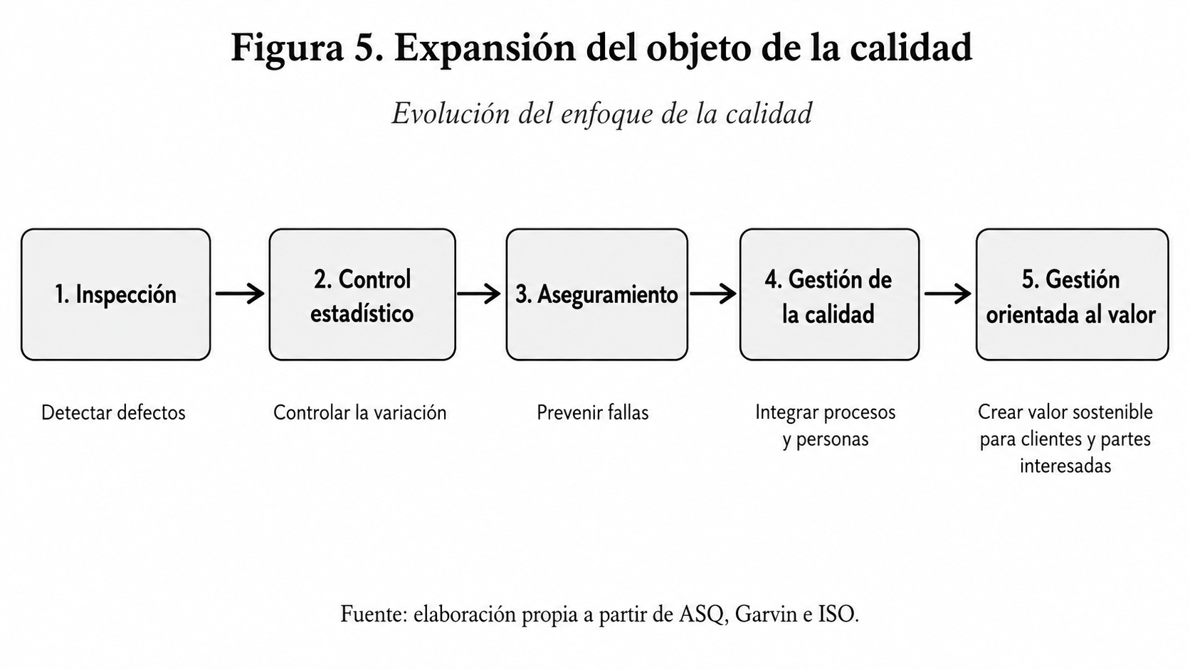

9.1. Correspondencia entre foco empresarial y visión de calidad
Foco empresarial | Pregunta dominante | Visión de calidad predominante | Riesgo
Producción | ¿Cómo producir más y a menor costo? | Inspección / conformidad | Aceptar que lo producido es valioso por el solo hecho de ser eficiente.
Producto | ¿Cómo fabricar algo técnicamente superior? | Control, confiabilidad, especificaciones | Sobre-diseño y miopía del producto.
Venta | ¿Cómo lograr que compren nuestra oferta? | Calidad como promesa y argumento competitivo | Usar la calidad como discurso sin cambiar el sistema.
Creación de valor | ¿Qué resultado necesita el cliente y cómo lo logramos? | Gestión sistémica orientada a requisitos, experiencia y mejora | Confundir orientación al cliente con obediencia acrítica a toda preferencia.

9.2. La calidad como capacidad organizacional
Una consecuencia central es que la calidad deja de ser un atributo aislado del producto y pasa a entenderse como capacidad organizacional para producir resultados confiables y pertinentes. Esto exige coherencia entre diseño, procesos, competencias, información, proveedores, mantenimiento, liderazgo y aprendizaje.
Desde esta mirada, la gestión de calidad y la creación de valor convergen en un punto: ambas requieren comprender el sistema completo. La organización no crea valor mediante un solo departamento y tampoco produce calidad de manera sostenible mediante inspección aislada.

10. De la cadena interna de actividades al sistema de creación de valor
Michael Porter popularizó el concepto de cadena de valor para analizar las actividades mediante las cuales una empresa diseña, produce, comercializa, entrega y da soporte a su oferta. El valor no surge de una actividad aislada, sino de la configuración y coordinación del conjunto. La capacidad para gestionar vínculos entre actividades puede convertirse en fuente de ventaja competitiva (Porter, 1985).
Esta idea es especialmente relevante para Gestión Empresaria de la Calidad porque permite conectar el valor percibido con procesos internos. Una promesa de entrega rápida depende de planificación, inventarios, compras, producción, logística e información. La facilidad de uso depende de diseño, ingeniería, pruebas y aprendizaje del usuario. La confianza depende de desempeño histórico, atención, transparencia y resolución de fallas.
Por lo tanto, la propuesta de valor debe traducirse en capacidades operativas. Si la empresa promete aquello que sus procesos no pueden sostener, la brecha entre expectativa y experiencia destruye valor y calidad percibida.
El enfoque por procesos de ISO converge con esta visión al señalar que comprender actividades como procesos interrelacionados que funcionan como sistema contribuye a resultados consistentes y predecibles. En esta lógica, cada proceso no debe optimizarse únicamente por su eficiencia local, sino por su contribución al resultado global (ISO, 2025).

10.1. Del requisito del cliente al diseño del sistema
Una secuencia de gestión orientada al valor puede representarse así:
Contexto y necesidad → resultado esperado → propuesta de valor → requisitos → diseño del producto/servicio → diseño de procesos → recursos y competencias → ejecución → experiencia → medición → aprendizaje y mejora
Esta secuencia muestra por qué el mapa de procesos de una organización no debería diseñarse como ejercicio administrativo. Los procesos existen para producir resultados. Si no se comprende el valor buscado, el mapa puede convertirse en una descripción de tareas sin criterio estratégico.
Por esta razón, en la progresión de la asignatura resulta pedagógicamente conveniente trabajar primero la creación de valor y luego profundizar la gestión por procesos. El estudiante debe saber qué valor pretende crear antes de diseñar cómo organizar el sistema para entregarlo.

11. Experiencia del cliente: el lugar donde producto, proceso y valor se encuentran
La experiencia del cliente no debe interpretarse como un concepto exclusivamente emocional o publicitario. Es el resultado acumulado de múltiples interacciones con el sistema organizacional antes, durante y después de la compra. Cada interacción puede aumentar beneficios, reducir sacrificios o, por el contrario, introducir fricción.
Un proceso administrativo lento puede destruir valor aunque el producto físico sea excelente. Una instalación deficiente puede alterar la percepción de confiabilidad. Una respuesta posventa rápida puede recuperar una falla y fortalecer confianza. Esto significa que la experiencia funciona como una interfaz entre operaciones y mercado.
En servicios, esta relación es todavía más evidente porque producción y consumo pueden ocurrir simultáneamente. Pero también en manufactura, el producto aumentado incorpora dimensiones de servicio que condicionan la evaluación total.
Para el Ingeniero Industrial, la experiencia debe traducirse en variables observables: tiempo de espera, número de pasos, tasa de resolución en primer contacto, errores de información, repetición de tareas, facilidad de instalación, confiabilidad de entrega, tiempo hasta obtener el resultado esperado. Esta traducción permite intervenir sobre la experiencia con herramientas de procesos y calidad.

11.1. La fricción como desperdicio desde la perspectiva del cliente
El pensamiento Lean suele definir desperdicio como actividad que consume recursos sin crear valor. Esta idea puede ampliarse hacia el cliente: fricción es todo esfuerzo evitable que el cliente debe realizar para obtener el resultado. Formularios repetidos, información inconsistente, esperas innecesarias, derivaciones, requisitos confusos o canales desconectados son formas de desperdicio experimentado externamente.
Una organización centrada en producto puede no visualizar estas pérdidas porque sus indicadores internos permanecen dentro de especificación. La orientación al valor obliga a medir el sistema desde el punto de vista del flujo completo.

12. Medir valor sin caer en simplificaciones
El valor percibido no es directamente observable como una variable física. Debe inferirse mediante múltiples evidencias: comportamiento de compra, retención, repetición, disposición a recomendar, quejas, satisfacción, esfuerzo, uso, precio aceptado y resultados alcanzados por el cliente.
Ningún indicador aislado representa 'el valor'. NPS, CSAT, retención o Customer Lifetime Value pueden ser útiles, pero responden a preguntas diferentes. Una gestión madura combina métricas operativas con métricas de cliente y resultados económicos.
El desafío es construir una cadena de evidencia. Si se mejora un proceso interno, debe existir una hipótesis acerca de qué dimensión de experiencia o resultado del cliente se modifica y cómo esa modificación puede afectar resultados organizacionales. Sin esa cadena, la mejora puede ser técnicamente correcta pero estratégicamente irrelevante.
En esta oportunidad, no se pretende desarrollar todavía el sistema completo de Control de Gestión, pero sí instalar una regla: cada objetivo interno debería poder conectarse con un resultado externo o con una capacidad necesaria para producirlo.

12.1. Indicadores internos y externos
Tipo | Ejemplos | Pregunta que responde
Operación | OEE, scrap, tiempo de ciclo, productividad | ¿Qué tan bien funciona el proceso?
Entrega | OTIF, lead time, cumplimiento de promesa | ¿Recibe el cliente lo acordado?
Experiencia | Esfuerzo, tiempos de respuesta, resolución | ¿Qué tan fácil y confiable es interactuar?
Percepción | Satisfacción, recomendación, calidad percibida | ¿Cómo evalúa el cliente la experiencia?
Relación | Retención, recompra, churn | ¿La propuesta sostiene la relación?
Economía | Margen, CLV, costo de servir | ¿La creación de valor es económicamente sostenible?

13. Implicancias para el Ingeniero Industrial: de optimizador local a diseñador de sistemas de valor
La evolución del foco empresarial no elimina el rol clásico del Ingeniero Industrial; lo amplía. La capacidad para optimizar procesos, reducir variación, diseñar métodos, gestionar capacidad y controlar costos sigue siendo central. Pero esas competencias deben integrarse a una comprensión estratégica del sistema.
El Ingeniero Industrial contemporáneo debe poder conectar tres planos: desempeño interno, experiencia del cliente y sostenibilidad económica. Una mejora solo es completa cuando comprende los trade-offs entre esos planos. Reducir inventario puede mejorar capital de trabajo, pero aumentar riesgo de quiebre. Estandarizar puede reducir variabilidad, pero disminuir flexibilidad. Automatizar puede reducir tiempo, pero aumentar complejidad para ciertos usuarios. El criterio de valor permite evaluar estas tensiones.
El profesional debe desarrollar capacidad de escucha, formulación de problemas, análisis de datos, diseño de experimentos, facilitación interdisciplinaria y comunicación. Debe poder hablar con operaciones y con clientes, con finanzas y con calidad, con tecnología y con personas. Su valor profesional surge de integrar perspectivas que suelen aparecer fragmentadas.
En este sentido, la orientación al valor es también una competencia de diagnóstico. Antes de aplicar una herramienta, el ingeniero debe preguntar qué problema se intenta resolver, para quién, con qué evidencia y bajo qué restricciones. Esa disciplina evita soluciones técnicamente elegantes a problemas mal formulados.
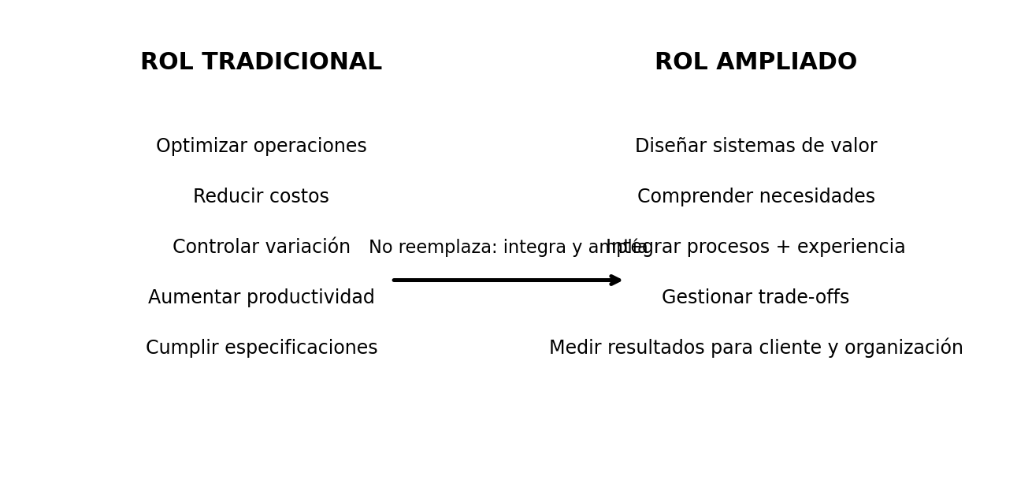
Figura 6. Ampliación del rol del Ingeniero Industrial.
Fuente: elaboración propia de Cátedra a partir de Villagra (2025).

13.1. Preguntas profesionales que deberían acompañar toda mejora
- ¿Qué resultado busca el cliente o usuario?
- ¿Qué evidencia demuestra que ese resultado es relevante?
- ¿Qué parte de la experiencia actual genera mayor sacrificio o fricción?
- ¿Qué procesos internos explican ese resultado externo?
- ¿Qué restricciones técnicas, económicas, humanas y normativas existen?
- ¿Qué trade-offs produce la mejora propuesta?
- ¿Cómo se medirá el efecto sobre el cliente y sobre la organización?
- ¿Qué aprendizaje debe incorporarse al sistema para sostener la mejora?

14. Aplicación al contexto regional: por qué muchas empresas siguen compitiendo desde el producto
En numerosos mercados regionales, especialmente en pequeñas empresas de origen familiar, artesanal o técnico, el producto ocupa un lugar identitario. El conocimiento acumulado, la tradición y el orgullo por 'hacer bien las cosas' constituyen activos importantes. Sin embargo, pueden generar una orientación excesivamente centrada en aquello que la empresa produce.
Una señal frecuente es la afirmación: 'mi producto es de calidad, pero la gente busca precio'. La frase puede ser cierta, pero también puede esconder una comprensión incompleta del valor. El cliente puede no percibir diferencias relevantes, puede enfrentar fricciones de compra, puede necesitar otra presentación, puede valorar disponibilidad o conveniencia, o puede estar resolviendo el mismo problema con una categoría alternativa.
Otra señal aparece cuando la innovación se reduce a agregar características. En gastronomía, puede ser ampliar variedades sin revisar experiencia de pedido o entrega. En turismo, mejorar infraestructura física sin trabajar información, reserva y atención. En manufactura, aumentar especificaciones sin evaluar costo total de uso. En servicios profesionales, agregar contenido sin mejorar claridad, acompañamiento o aplicación.
La orientación al valor no exige abandonar la identidad regional. Por el contrario, puede convertir atributos culturales, origen, cercanía, confianza y conocimiento local en componentes de una propuesta relevante. El desafío es verificar si esos atributos son percibidos y para qué segmento producen beneficios concretos.
Desde una perspectiva de desarrollo empresarial, este cambio es crítico porque competir exclusivamente por producto puede empujar a empresas pequeñas hacia guerras de precio contra actores con mayor escala. La diferenciación basada en valor permite explorar dimensiones donde la proximidad, flexibilidad, servicio, personalización y confianza pueden ser ventajas.

14.1. Matriz diagnóstica rápida de orientación empresarial
Pregunta diagnóstica | Producción | Producto | Venta | Valor
¿Qué domina las reuniones? | Capacidad y costos | Especificaciones | Ventas y promoción | Problemas y resultados del cliente
¿Cómo nace una innovación? | Mejora de proceso | Nueva característica | Necesidad de vender más | Insight de cliente + posibilidad técnica
¿Qué se mide primero? | Eficiencia | Calidad técnica | Conversión / ventas | Resultado, experiencia y economía
¿Qué significa cliente? | Receptor | Evaluador del producto | Objetivo comercial | Actor del sistema y fuente de aprendizaje
¿Qué se entiende por calidad? | Conformidad | Superioridad técnica | Argumento competitivo | Capacidad sistémica de crear resultados valiosos

15. Modelo integrador
Los conceptos desarrollados pueden integrarse en un modelo único. El entorno modifica las condiciones de competencia. La empresa interpreta ese entorno desde un determinado foco. Ese foco determina qué entiende por producto, qué lugar concede al cliente, qué considera calidad, qué indicadores privilegia y qué papel asigna al Ingeniero Industrial.
En una lógica de producción, el producto se entiende como output y la calidad como conformidad. En una lógica de producto, el output se enriquece mediante características y calidad técnica. En una lógica de venta, el producto debe diferenciarse y persuadir. En una lógica de valor, el producto se redefine como vehículo para lograr resultados y la calidad se convierte en una capacidad sistémica para cumplir requisitos, reducir fricciones, aprender y mejorar.
El concepto de producto aumentado actúa como puente. Permite observar que el valor se construye no solo dentro del objeto físico, sino a través de procesos de entrega, atención, soporte y uso. A partir de allí, la organización puede vincular propuesta de valor con procesos y, posteriormente, con indicadores y Control de Gestión.
Por eso, la secuencia pedagógica de la materia debe conservar esta lógica: primero comprender qué valor debe producir el sistema; luego analizar cómo se organiza mediante procesos; posteriormente estudiar personas, calidad, sistemas de gestión e indicadores. El orden conceptual evita convertir las herramientas en fines.

15.1. Síntesis comparativa
Dimensión | Producción | Producto | Venta | Creación de valor
Pregunta central | ¿Cómo producir más? | ¿Cómo hacer algo mejor? | ¿Cómo vender lo que tenemos? | ¿Qué problema resolver y cómo?
Orientación | Interna | Interna-técnica | Mercado transaccional | Externa-sistémica
Producto | Output | Objeto superior | Oferta a colocar | Vehículo de solución
Cliente | Receptor | Evaluador | Comprador a persuadir | Actor, usuario y fuente de aprendizaje
Calidad | Conformidad | Excelencia técnica | Diferenciador | Capacidad de crear resultados valiosos
Ingeniero Industrial | Optimizador | Especialista técnico | Soporte a competitividad | Diseñador integrador de sistemas de valor
Riesgo típico | Eficiencia sin relevancia | Sobre-diseño | Presión comercial sin ajuste de oferta | Prometer valor sin capacidad operativa

15.2. Una tesis para recordar
La eficiencia interna es condición necesaria pero no suficiente. La excelencia técnica es condición necesaria pero no suficiente. La venta es necesaria pero no suficiente. La sostenibilidad empresarial exige integrar las tres capacidades dentro de un sistema capaz de crear valor percibido y resultados reales para el cliente.

16. Conclusiones
La evolución desde producción hacia creación de valor no debe interpretarse como un reemplazo de disciplinas, sino como una expansión del marco de decisión. La productividad sigue siendo necesaria; la excelencia del producto sigue siendo necesaria; la venta sigue siendo necesaria. La diferencia es que estas capacidades se subordinan a una pregunta superior: qué resultado significativo se intenta producir para el cliente y cómo hacerlo de manera económicamente sostenible.
El concepto de valor obliga a abandonar una visión autorreferencial. La empresa no puede definir unilateralmente qué vale su producto. Puede diseñar una propuesta, construir capacidades y comunicar beneficios, pero el valor se completa en la evaluación y el uso del cliente. Por eso, la información del cliente debe ingresar al sistema de gestión.
El producto, a su vez, debe entenderse como una arquitectura de beneficios. El beneficio central explica por qué existe la oferta; el producto real materializa la solución; el producto aumentado extiende el valor mediante servicios, procesos y experiencia. Esta ampliación transforma temas aparentemente comerciales en problemas de Ingeniería Industrial.
La evolución de la calidad confirma el mismo desplazamiento. Desde detectar defectos hasta gestionar procesos, personas, riesgos, información y expectativas, la disciplina se vuelve progresivamente sistémica. El enfoque al cliente de ISO sintetiza esa expansión y vincula la calidad con valor y éxito sostenido.
Finalmente, el Ingeniero Industrial debe aprender a integrar. La pregunta profesional ya no puede limitarse a cómo hacer mejor una operación. Debe incluir por qué existe esa operación, qué resultado produce, para quién, con qué trade-offs y cómo se medirá su contribución. Esa capacidad de conectar eficiencia, calidad y valor constituye uno de los núcleos de la gestión empresaria contemporánea.

Glosario conceptual
Concepto | Definición de trabajo
Calidad técnica | Grado en que un producto o servicio cumple parámetros de desempeño o especificaciones definidas.
Calidad percibida | Evaluación global que realiza el cliente respecto de la calidad de una oferta, construida a partir de experiencia, señales y comparación.
Cliente | Actor que adquiere, utiliza, decide, influye o recibe beneficios de una oferta; según el contexto, estos roles pueden estar distribuidos.
Costo percibido | Conjunto de sacrificios monetarios y no monetarios que el cliente asocia a la obtención y uso de una solución.
Creación de valor | Proceso mediante el cual una organización contribuye a producir resultados apreciados por clientes y otras partes, de forma sostenible.
Experiencia del cliente | Resultado acumulado de las interacciones del cliente con la organización a lo largo de su relación.
Foco empresarial | Criterio dominante que orienta preguntas, métricas, inversiones y decisiones de una organización.
Producto aumentado | Oferta básica más servicios, beneficios e interacciones adicionales que amplían la experiencia y el valor.
Propuesta de valor | Hipótesis explícita acerca de qué beneficios relevantes se ofrecerán a un segmento y por qué la solución será preferible a alternativas.
Valor percibido | Evaluación contextual del balance entre beneficios percibidos y sacrificios percibidos.
Valor de uso | Valor que emerge cuando el cliente integra la oferta con sus propios recursos y contexto para alcanzar un resultado.

Preguntas de estudio y discusión
1. ¿Por qué una organización técnicamente eficiente puede destruir valor?
2. ¿Qué diferencia existe entre orientación al producto y orientación a la creación de valor?
3. ¿Qué elementos de la calidad técnica son imprescindibles aunque el foco empresarial cambie?
4. ¿Cómo se relaciona la 'miopía de marketing' de Levitt con empresas industriales contemporáneas?
5. Explique por qué el producto aumentado es un problema de diseño de procesos y no solamente de marketing.
6. ¿Puede una empresa tener alta satisfacción y bajo valor percibido? Analice condiciones posibles.
7. ¿Qué costos no monetarios aparecen habitualmente en servicios públicos, financieros o digitales?
8. ¿Cómo cambia la definición de calidad cuando se adopta una perspectiva basada en usuario o valor?
9. ¿Qué riesgos enfrenta una empresa que utiliza exclusivamente métricas internas de eficiencia?
10. Seleccione una empresa regional y diagnostique su foco predominante utilizando la matriz propuesta.
11. ¿Qué trade-offs debería analizar un Ingeniero Industrial antes de automatizar una interacción con clientes?
12. ¿Cómo se vincula la propuesta de valor con el mapa de procesos de una organización?
13. ¿Por qué la orientación al cliente no significa aceptar acríticamente todo lo que el cliente pide?
14. Explique la relación entre valor percibido, precio y costo.
15. ¿Qué evidencia debería recopilar una empresa para aprender qué valoran realmente sus clientes?

Bibliografía
American Society for Quality. (2026). History of quality. ASQ Quality Resources. https://asq.org/quality-resources/history-of-quality
Garvin, D. A. (1984). What does “product quality” really mean? Sloan Management Review, 26(1), 25-43.
ISO. (2015). ISO 9000:2015. Quality management systems - Fundamentals and vocabulary. International Organization for Standardization.
ISO. (2025). Quality management principles. International Organization for Standardization.
ISO. (2015). ISO 9001:2015. Quality management systems - Requirements. International Organization for Standardization.
Kotler, P., & Keller, K. L. (2016). Marketing management (15th ed.). Pearson.
Levitt, T. (1960). Marketing myopia. Harvard Business Review, 38(4), 45-56.
Porter, M. E. (1985). Competitive advantage: Creating and sustaining superior performance. Free Press.
Vargo, S. L., & Lusch, R. F. (2004). Evolving to a new dominant logic for marketing. Journal of Marketing, 68(1), 1-17. https://doi.org/10.1509/jmkg.68.1.1.24036
Villagra, T. R. (2025). Gestión Empresaria de Calidad: Clase 2 [Presentación de cátedra no publicada]. Facultad de Ingeniería, Universidad Nacional de Jujuy.
Woodruff, R. B. (1997). Customer value: The next source for competitive advantage. Journal of the Academy of Marketing Science, 25(2), 139-153. https://doi.org/10.1007/BF02894350
Zeithaml, V. A. (1988). Consumer perceptions of price, quality, and value: A means-end model and synthesis of evidence. Journal of Marketing, 52(3), 2-22. https://doi.org/10.1177/002224298805200302

ANEXO DE PROFUNDIZACIÓN CONCEPTUAL
Este anexo amplía algunos fundamentos para estudiantes que deseen profundizar el marco teórico. No introduce un programa paralelo, sino que desarrolla con mayor detalle conceptos que ayudan a comprender por qué la orientación a la creación de valor modifica la estrategia, la innovación, la calidad y el diseño organizacional.

A.1. Orientación al mercado: de escuchar al cliente a construir inteligencia organizacional
La orientación a la creación de valor no puede depender únicamente de la intuición de un directivo o de la capacidad de vendedores individuales para interpretar pedidos. Requiere mecanismos organizacionales sistemáticos para generar, compartir y utilizar información sobre clientes, competidores y cambios del entorno. La literatura de orientación al mercado resulta útil porque transforma la cercanía con el cliente en una capacidad de gestión.
Narver y Slater (1990) conceptualizaron la orientación al mercado a partir de la orientación al cliente, la orientación al competidor y la coordinación interfuncional. Esta última dimensión es especialmente relevante para Ingeniería Industrial: comprender al cliente carece de utilidad si la información no modifica diseño, producción, logística, calidad, tecnología, personas y decisiones económicas.
Una empresa puede realizar encuestas y continuar siendo productocéntrica. La diferencia aparece cuando la inteligencia externa entra en el ciclo de decisión. Por ejemplo, si los clientes valoran disponibilidad inmediata, esa información debería afectar políticas de inventario, capacidad, compras, mantenimiento y diseño del portafolio. Si valoran simplicidad, debería influir en producto, interfaz, documentación, capacitación y soporte. La orientación al mercado es, por lo tanto, un problema de integración organizacional.
Desde un punto de vista sistémico, la empresa debe construir bucles de retroalimentación. La experiencia genera datos; los datos se convierten en información; la información produce hipótesis; las hipótesis modifican decisiones; las decisiones producen nuevas experiencias. Cuando este circuito funciona, la organización aprende. Cuando se interrumpe, el cliente queda reducido a una fuente de ventas y reclamos.
Este enfoque también exige diferenciar demanda expresada de necesidad subyacente. Los clientes suelen describir soluciones conocidas, pero no necesariamente pueden imaginar alternativas tecnológicas o modelos de negocio. La organización debe interpretar señales, observar uso, comprender restricciones y formular problemas antes de diseñar respuestas.
Para un Ingeniero Industrial, la orientación al mercado amplía el concepto de dato relevante. No solo importan los datos de planta. También son datos los tiempos que vive el cliente, las causas de abandono, los motivos de recompra, las devoluciones, las consultas, los errores de uso y las compensaciones realizadas por el usuario para adaptar el producto a su realidad.

A.2. Jobs to Be Done: comprender el progreso que el cliente intenta realizar
Una herramienta conceptual consistente con la orientación al valor es el enfoque Jobs to Be Done. Christensen, Hall, Dillon y Duncan (2016) sostienen que comprender por qué las personas eligen una solución requiere analizar el 'trabajo' que intentan realizar en una circunstancia concreta, en lugar de limitarse a perfiles demográficos o atributos del producto.
El concepto de trabajo no debe interpretarse como tarea física únicamente. Puede incluir dimensiones funcionales, emocionales y sociales. Una persona no 'contrata' un hotel solo para ocupar una habitación; puede buscar descansar, reducir incertidumbre durante un viaje, sentirse segura o disponer de una base confiable para una actividad. Una empresa no adquiere un software únicamente por sus funciones; puede buscar reducir errores, acelerar cierres, mejorar trazabilidad o disminuir dependencia de conocimiento informal.
El valor del enfoque está en desplazar la unidad de análisis. Si la unidad es el producto, la innovación suele preguntar qué característica agregar. Si la unidad es el trabajo, la innovación pregunta qué impide hoy que el cliente logre el resultado y qué soluciones alternativas utiliza. Esto amplía el espacio competitivo: una categoría puede competir con soluciones que técnicamente pertenecen a otras industrias.
Para el diagnóstico, resulta útil formular cuatro preguntas: qué progreso intenta realizar el cliente; en qué circunstancia aparece esa necesidad; qué obstáculos o frustraciones enfrenta; y qué alternativas utiliza actualmente. La respuesta permite identificar beneficios relevantes y sacrificios que quizás no sean visibles desde la ingeniería del producto.
El enfoque también ayuda a evitar la segmentación superficial. Dos clientes con edad, ingresos o localización similares pueden contratar soluciones distintas porque enfrentan circunstancias diferentes. A la inversa, clientes demográficamente distintos pueden valorar la misma propuesta si comparten un trabajo semejante.
En términos de calidad, Jobs to Be Done recuerda que una especificación es adecuada solo si contribuye al resultado buscado. La conformidad técnica sigue siendo necesaria, pero la pertinencia del requisito depende del trabajo que se intenta resolver. Esta conexión es fundamental para evitar sistemas de calidad que aseguran consistentemente una solución poco valiosa.

A.3. Co-creación y valor en uso: límites de la idea de 'entregar valor'
El lenguaje empresarial suele afirmar que la organización 'entrega valor' al cliente. La expresión es útil, pero puede inducir a pensar que el valor se fabrica completamente dentro de la empresa y se transfiere junto con el producto. La lógica dominante de servicio propuesta por Vargo y Lusch (2004) cuestiona esta visión y sostiene que el valor emerge en el uso y en la integración de recursos.
Una máquina, un software o un servicio de consultoría no producen automáticamente el resultado prometido. El cliente debe instalar, aprender, adaptar, mantener, combinar o utilizar la solución dentro de su contexto. Por ello, el proveedor puede diseñar una propuesta de valor y facilitar condiciones para que el valor emerja, pero no controla unilateralmente el resultado.
Esta perspectiva tiene consecuencias prácticas. Primero, obliga a estudiar el contexto de uso. Segundo, vuelve relevantes servicios de implementación, capacitación y soporte. Tercero, muestra que la calidad puede depender de interacciones entre proveedor y cliente. Cuarto, permite comprender por qué la misma solución produce resultados diferentes en organizaciones distintas.
La co-creación tampoco significa trasladar responsabilidad al cliente. Una organización madura diseña para facilitar el uso correcto, reducir ambigüedad y anticipar errores previsibles. El criterio de calidad incluye entonces la capacidad del sistema para ayudar al usuario a obtener el resultado esperado.
En mercados industriales, esta lógica puede observarse en contratos de desempeño, mantenimiento basado en disponibilidad, soluciones integradas y modelos donde el proveedor asume parte del riesgo del resultado. La competencia se desplaza desde vender activos hacia garantizar capacidades o resultados.
Para Ingeniería Industrial, el valor en uso invita a extender el límite del sistema. El análisis no termina en el despacho. Debe considerar instalación, puesta en marcha, aprendizaje, mantenimiento, retroalimentación y fin de vida cuando estas etapas condicionan el resultado.

A.4. Servitización: cuando el producto se convierte en plataforma de una solución
Vandermerwe y Rada (1988) utilizaron el término servitización para describir la tendencia de empresas manufactureras a agregar servicios, soporte, conocimiento y otras prestaciones alrededor de sus productos con el propósito de generar mayor valor y fortalecer relaciones con clientes.
La servitización es una expresión avanzada del producto aumentado. No consiste simplemente en añadir servicios como accesorios. En sus formas más maduras, modifica el modelo de negocio y la forma en que se define el resultado. El fabricante deja de vender únicamente un activo y puede pasar a vender disponibilidad, desempeño, mantenimiento, capacidad o resultado.
Este cambio exige capacidades que no siempre están presentes en una organización industrial orientada al producto. Deben gestionarse contratos, información de uso, mantenimiento, respuesta rápida, competencias relacionales y riesgo operativo. La promesa comercial se vuelve inseparable de la capacidad del sistema de cumplirla durante un período prolongado.
Desde calidad, la servitización amplía nuevamente el objeto de control. Ya no basta con verificar que el equipo salga conforme de fábrica. Debe evaluarse la confiabilidad de la experiencia total: tiempos de respuesta, disponibilidad, mantenimiento, repuestos, conocimiento, información y recuperación frente a fallas.
Para empresas regionales, la servitización puede ofrecer oportunidades sin requerir necesariamente tecnología sofisticada. Una empresa de equipamiento puede diferenciarse mediante instalación, seguimiento, capacitación y mantenimiento. Un productor puede agregar trazabilidad, asesoramiento de uso o personalización. Un emprendimiento turístico puede combinar alojamiento con información, logística y experiencias. En todos los casos, la pregunta es qué paquete de beneficios reduce sacrificios y aumenta resultados para el cliente.

A.5. Cuatro escuelas de calidad y su relación con el valor
Comprender la expansión del concepto de calidad resulta más sencillo si se comparan aportes clásicos. Deming enfatizó la comprensión de la variación, el sistema y la responsabilidad de la dirección. Juran desarrolló la idea de aptitud para el uso y organizó la gestión alrededor de planificación, control y mejora. Crosby popularizó la conformidad con requisitos y la prevención. Feigenbaum promovió una visión de control total donde la calidad atraviesa funciones y etapas.
Estas perspectivas no deben tratarse como definiciones incompatibles. Cada una ilumina una dimensión. La conformidad es indispensable para controlar. La aptitud para el uso introduce al usuario. La prevención desplaza recursos desde detección hacia diseño. La visión total reconoce interdependencia. La gestión moderna integra esas dimensiones dentro de un sistema orientado a resultados.
La conexión con valor aparece cuando se pregunta quién define el requisito y para qué. Un requisito técnicamente preciso puede no crear valor si responde a una necesidad mal comprendida. De manera inversa, una necesidad relevante no puede transformarse en valor si el sistema no logra traducirla en requisitos operables y procesos confiables.
Por ello, la orientación al valor no reemplaza la gestión de calidad; la obliga a cerrar el ciclo completo: necesidad - requisito - diseño - proceso - conformidad - uso - experiencia - aprendizaje. La calidad deja de ser una función de verificación y se convierte en capacidad para sostener esa coherencia.
Este enfoque también permite interpretar los costos de la no calidad de manera más amplia. Tradicionalmente se consideran prevención, evaluación, fallas internas y fallas externas. Desde valor, deben agregarse costos menos visibles: pérdida de confianza, tiempo del cliente, abandono, reputación, oportunidad y complejidad generada por procesos deficientes.

A.6. Trade-offs: crear valor no significa maximizar todos los beneficios
Una dificultad frecuente en discursos sobre valor es suponer que la empresa debe maximizar simultáneamente calidad, velocidad, personalización, variedad, servicio y bajo precio. En la realidad, existen trade-offs. Crear valor exige decidir qué dimensiones serán superiores para un segmento y qué sacrificios son aceptables.
Una propuesta de valor es, por lo tanto, una arquitectura de elecciones. Un servicio de bajo costo puede reducir variedad y asistencia para ofrecer precio competitivo. Una solución premium puede aumentar soporte y personalización a cambio de mayor precio. La calidad no consiste en maximizar todas las dimensiones, sino en cumplir de manera confiable la combinación prometida y relevante.
El Ingeniero Industrial debe hacer visibles estas elecciones. Cada promesa tiene consecuencias sobre capacidad, inventario, tecnología, competencias y costos. La estrategia de valor se vuelve operativa cuando esas consecuencias se traducen en diseño de procesos.
El error aparece cuando la empresa intenta ofrecer simultáneamente todas las ventajas sin reconocer incompatibilidades. El resultado suele ser complejidad, costos crecientes y desempeño inconsistente. La claridad estratégica reduce esa dispersión.
El análisis de trade-offs también debe incluir sostenibilidad. Una propuesta que crea valor para el cliente destruyendo sistemáticamente margen, capacidad humana o recursos ambientales no es sostenible. La creación de valor debe analizarse como equilibrio dinámico entre resultados para clientes, organización, personas y otras partes interesadas.

A.7. Dos mini-casos de diagnóstico avanzado
Caso A - Empresa metalmecánica regional.
Una empresa fabrica equipos con excelente terminación y muy baja tasa de fallas. Sus ingenieros destacan que las especificaciones superan a las de competidores importados. Sin embargo, los clientes pequeños muestran baja recompra. Las entrevistas revelan que la instalación requiere personal especializado, los manuales son complejos, los repuestos se entregan con demoras y el soporte depende de una sola persona.
Diagnóstico: la empresa posee fortaleza en calidad técnica, pero el producto aumentado es débil. Desde la perspectiva del cliente, parte del beneficio funcional se pierde por sacrificios de tiempo, dependencia y riesgo. La solución no exige necesariamente rediseñar el equipo; puede requerir rediseñar la arquitectura de servicio, documentación, repuestos y soporte.
Caso B - Servicio turístico en Quebrada.
Un alojamiento invierte en mobiliario y decoración para elevar su categoría. Las habitaciones reciben buenas evaluaciones, pero la tasa de recomendación no mejora. Los comentarios mencionan dificultad para reservar, respuestas tardías, información insuficiente sobre acceso y problemas de coordinación en horarios de llegada.
Diagnóstico: la inversión se concentró en producto real, mientras la experiencia se deteriora en interacciones previas al consumo. La calidad del servicio es sistémica. Una mejora de valor debería considerar journey, tiempos de respuesta, información, canales y recuperación de incidentes.

A.8. Síntesis del anexo: cinco desplazamientos conceptuales
- De producir output a diseñar resultados para clientes.
- De mejorar atributos a comprender trabajos y circunstancias.
- De transferir valor a facilitar valor en uso y co-creación.
- De vender producto a configurar soluciones y servicios.
- De controlar calidad a gestionar un sistema coherente entre necesidades, requisitos, procesos, experiencia y aprendizaje.

Bibliografía complementaria del Anexo
Christensen, C. M., Hall, T., Dillon, K., & Duncan, D. S. (2016). Know your customers' “jobs to be done”. Harvard Business Review, 94(9), 54-62.
Narver, J. C., & Slater, S. F. (1990). The effect of a market orientation on business profitability. Journal of Marketing, 54(4), 20-35. https://doi.org/10.1177/002224299005400403
Vandermerwe, S., & Rada, J. (1988). Servitization of business: Adding value by adding services. European Management Journal, 6(4), 314-324. https://doi.org/10.1016/0263-2373(88)90033-3

Síntesis final para revisión
1. Cambio de foco. La empresa evoluciona desde una lógica centrada en producir y perfeccionar el producto hacia una lógica que comienza por comprender qué resultado necesita alcanzar el cliente.
2. Producción. La eficiencia interna es indispensable, pero no garantiza relevancia externa. Producir mejor algo que el cliente ya no valora no crea ventaja sostenible.
3. Producto. La superioridad técnica puede convertirse en una trampa cuando la empresa supone que toda mejora de especificación será automáticamente valorada por el mercado.
4. Venta. Vender con mayor intensidad no corrige una propuesta de valor débil. La persuasión comercial no reemplaza la comprensión del cliente.
5. Producto aumentado. El cliente no evalúa únicamente el objeto físico. Entrega, instalación, información, soporte, garantía, facilidad de uso y posventa forman parte de la solución.
6. Valor. El valor percibido surge de la evaluación que realiza el cliente entre beneficios y sacrificios. Incluye precio, pero también tiempo, esfuerzo, riesgo, fricción y experiencia.
7. Cliente. El cliente contemporáneo es informado, conectado y capaz de influir en reputación, diseño y aprendizaje organizacional.
8. Calidad. La calidad evoluciona desde inspección y conformidad hacia una gestión sistémica orientada a requisitos, procesos, experiencia, mejora y creación de valor.
9. Procesos. Los procesos no deben optimizarse de manera aislada: deben diseñarse a partir del valor que el sistema pretende entregar.
10. Ingeniería Industrial. El Ingeniero Industrial amplía su rol: continúa optimizando, pero además integra información de cliente, estrategia, procesos, personas, tecnología, calidad y resultados económicos.
Tesis central de la Semana 2: la excelencia técnica y la eficiencia interna solo adquieren sentido estratégico cuando se integran en un sistema capaz de producir resultados que el cliente percibe como valiosos.

